Schlüter-DECO-M 2,5m Dekorprofil H=11mm B=6mm

Schlüter-Systems

Eigenschaften

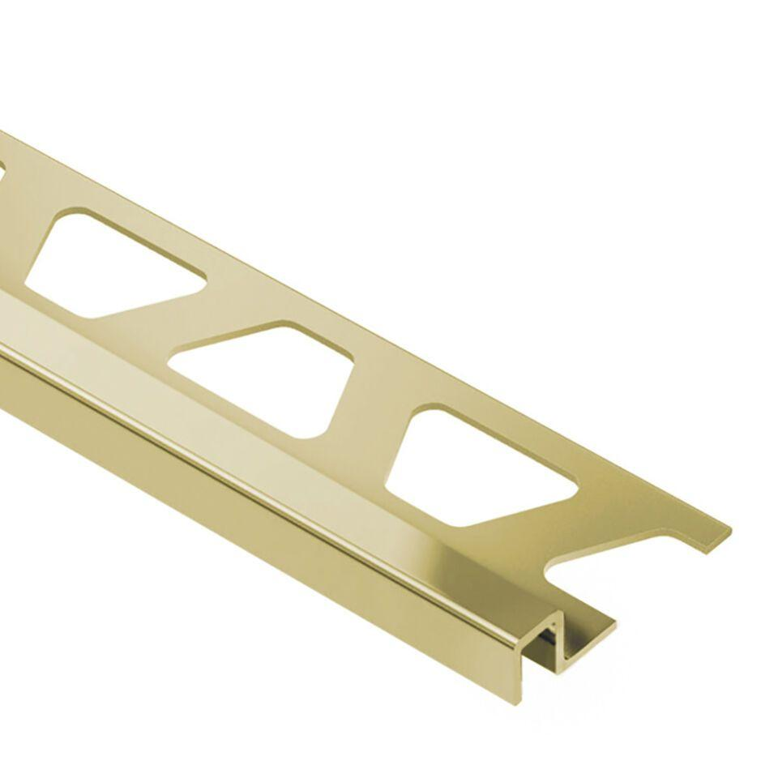

GTIN:

4011832134418

HAN:

M110D

Farbton

messing

Profilart

Abschlussprofil, Zierprofil

Profilform

mehrfach gekantet

Werkstoff

Messing

Breite (mm)

6,00

Höhe (mm)

11,00

Länge (mm)

2.500,00